**Smoke Test**

**测试表**

|  |  |  |  |  |  |  |  |
| --- | --- | --- | --- | --- | --- | --- | --- |
| 测试门店： |  |  |  |  |  |  | 备注： |
| 1.P4 Web 登录 |  |  |  |  |  |  |  |
| 2.Report 导出 |  |  |  |  |  |  |  |
| 3.Batch Jobs 检查 |  |  |  |  |  |  |  |
| 4.HHT & Shelf Tag 打印 |  |  |  |  |  |  |  |
| 5.Centreon 检查 |  |  |  |  |  |  |  |
| 6.Business 营业日 |  |  |  |  |  |  |  |
| 7.Printers-CUPS 打印机 |  |  |  |  |  |  |  |
| 8.ActiveMQ 页面 |  |  |  |  |  |  |  |
| 测试人员： |  |  |  |  |  |  | 日期： |

**注意事项：例如64bit migration，没有迁移成功的门店有报错按照正常流程处理。**

1. **提前准备： 告知monitor今晚迁移的门店，0:30开始检查 EOD2完成和hold SOD完成，并通知Suresh可以开始**
2. **沟通测试：开始后等待Suresh通知Smoke Test测试，并沟通异常，测试完成的门店可以release SOD**
3. **测试报告：所有测试完成在中国群里发送一份测试总结消息，并在本页打印纸上完成填表拍照CM内部群里打卡**

**总结消息：1.XXX,XXX,XXX …stores SOD have been held.**

**2.XXX,XXX,XXX …migration stores smoke test are positive.**

**3.XXX,XXX,XXX …stores SOD have been released.**

**测试项目**

1. 检查P4登陆页面是否可以正常登陆

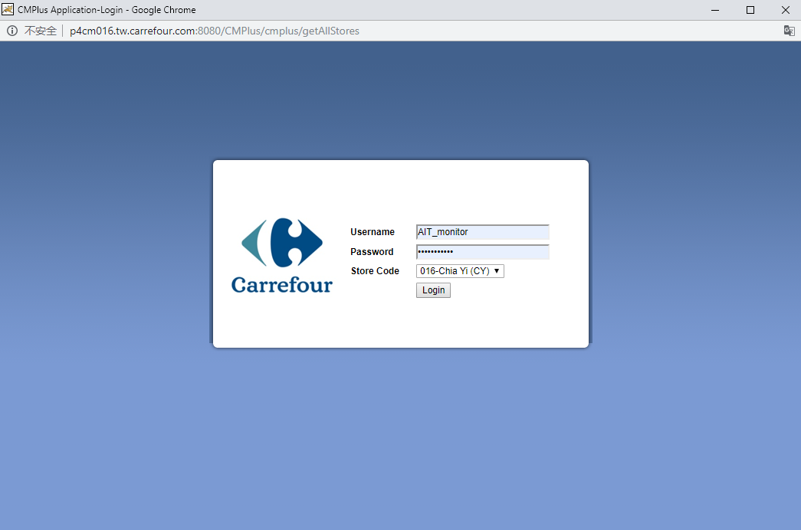

1. 检查报表是否正常导出，随便每日销售表表页面产生一张报表看是否正常

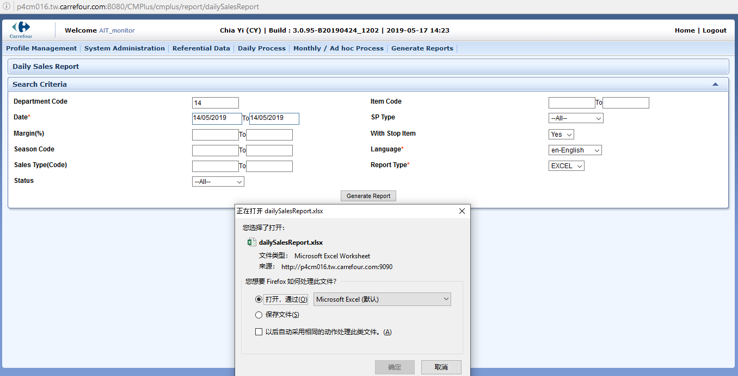

1. 检查Scheduled Jobs是否正常运行，保证在服务中断期间没有zho出现job失败的情况

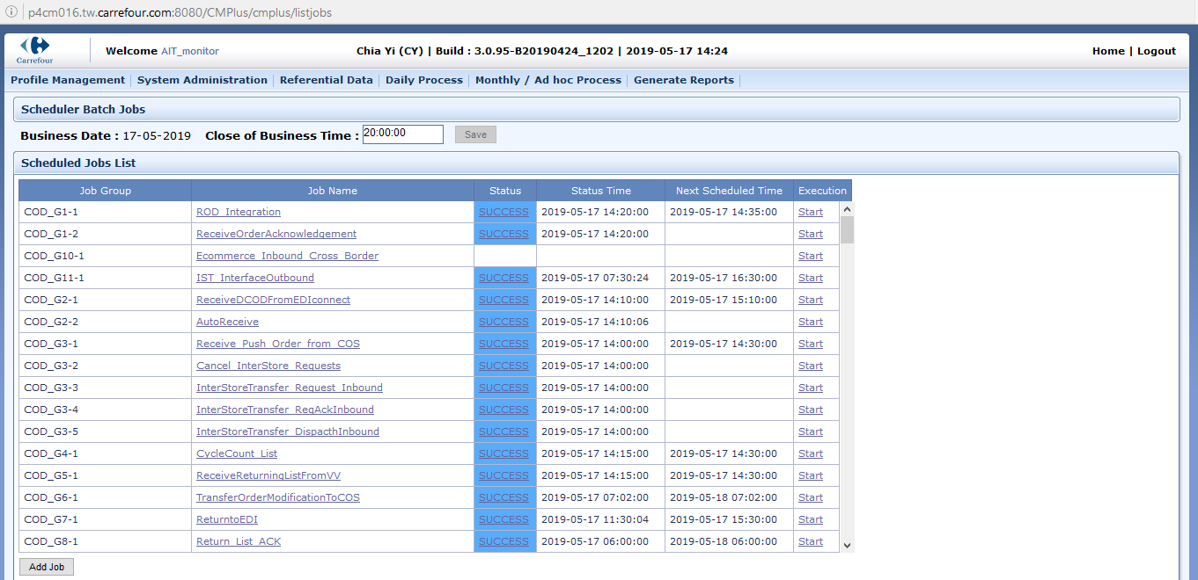

1. 检查HHT是否可以正常登陆，具体操作参考HHT RF枪更新版本的步骤文档
2. Open “Internet Explorer”  and enter URL : <http://10.XX.XX.XX:8080/download.html>

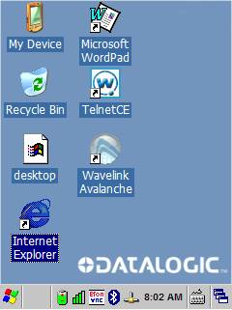 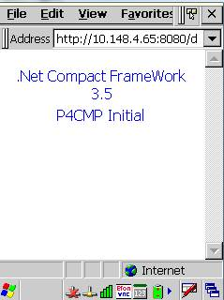

1. Click “P4CMP Initial” to download and Save the **P4CMPInitial.cab**

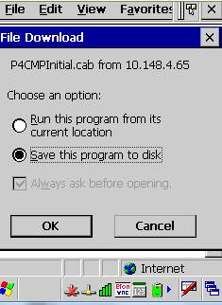 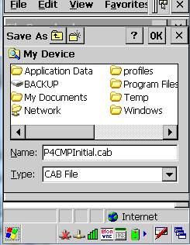

1. Open and install “**P4CMPInitial.cab**”

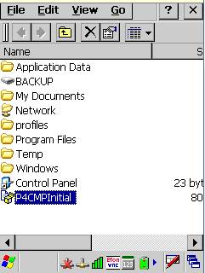 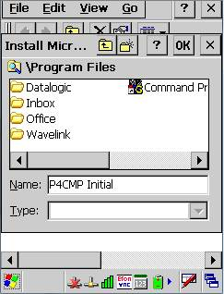

1. Open the **“P4CMP Initial”** installed folder and run the **“P4CM_Plus_HH_Initial”**

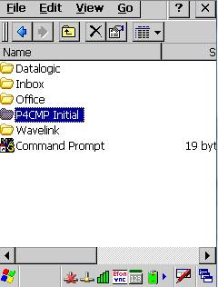 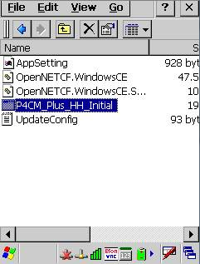

1. Click **“Initial”**

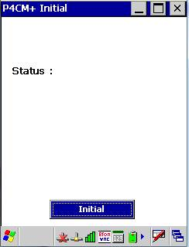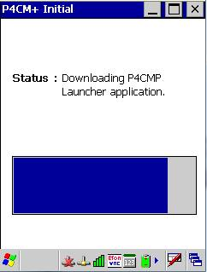

1. Click **“Check for Update”**

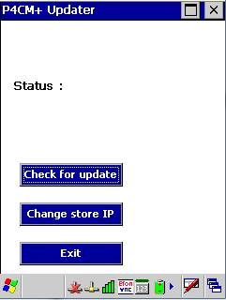 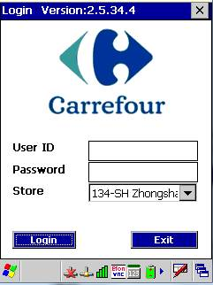

（7）检查HHT打印价签，点击5查核->价签打印->NO->输入部门代码:10 ，单品:000010 001 01 打印F2-存档。在cd /apps/cmplus/interface/bartender/common/是否有新文件产生，并且新文件是否被送出

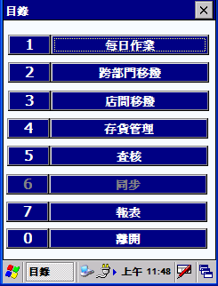 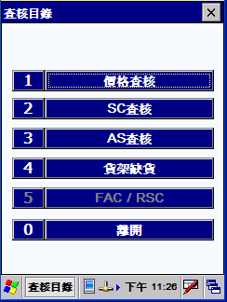

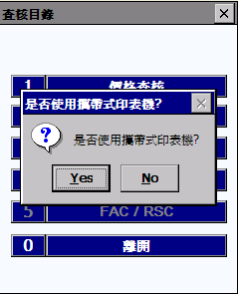 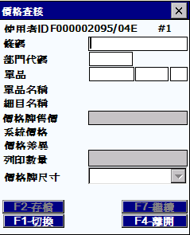

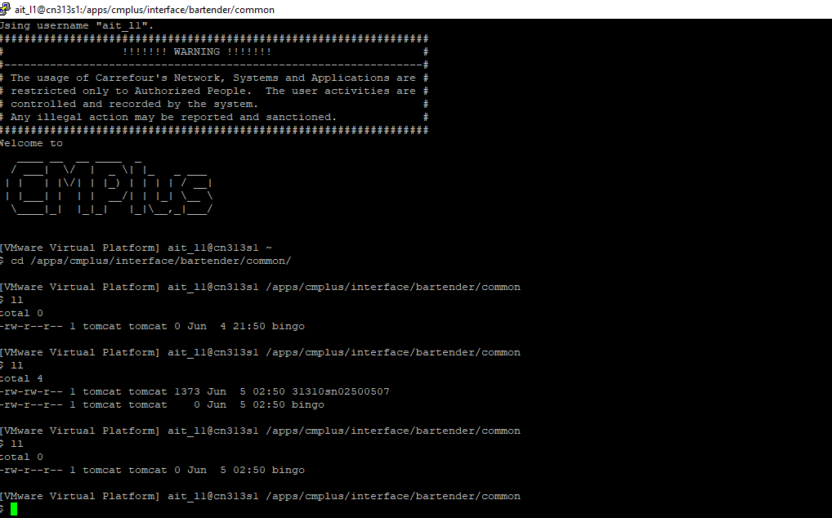

1. 检查Centreon上面有没有关于这家店的报警，有报警的话进行处理

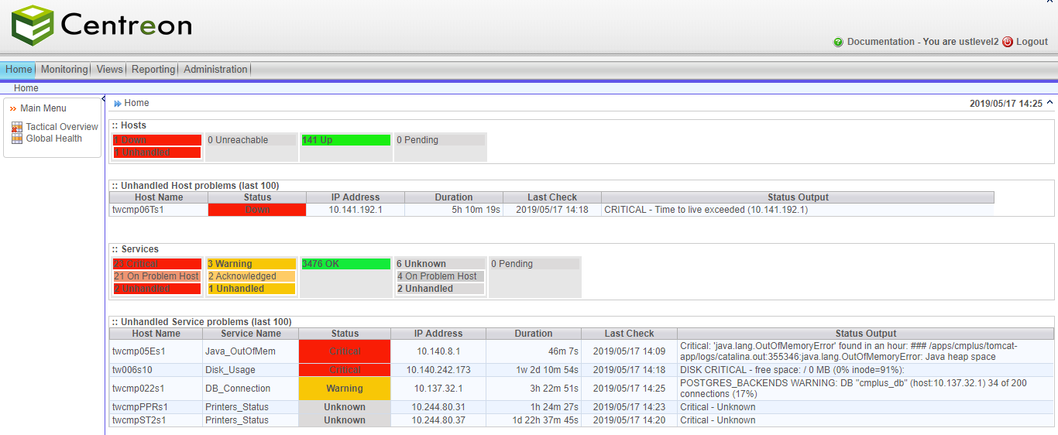

1. 检查店内营业日是否正常（例如营业日为17日：CN店铺17日凌晨02:15-17日02:14，TW店铺17日05:00-21日04:49）

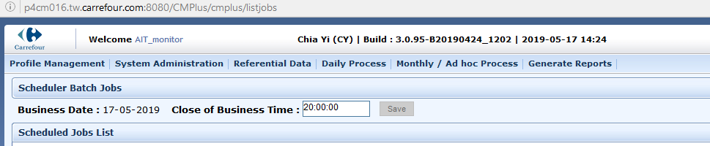

1. 检查Printers-CUPS 1.6.3界面是否可以正常登陆，在maintenance选项点击Print Test Page并查看Show Active Job下面State完成情况

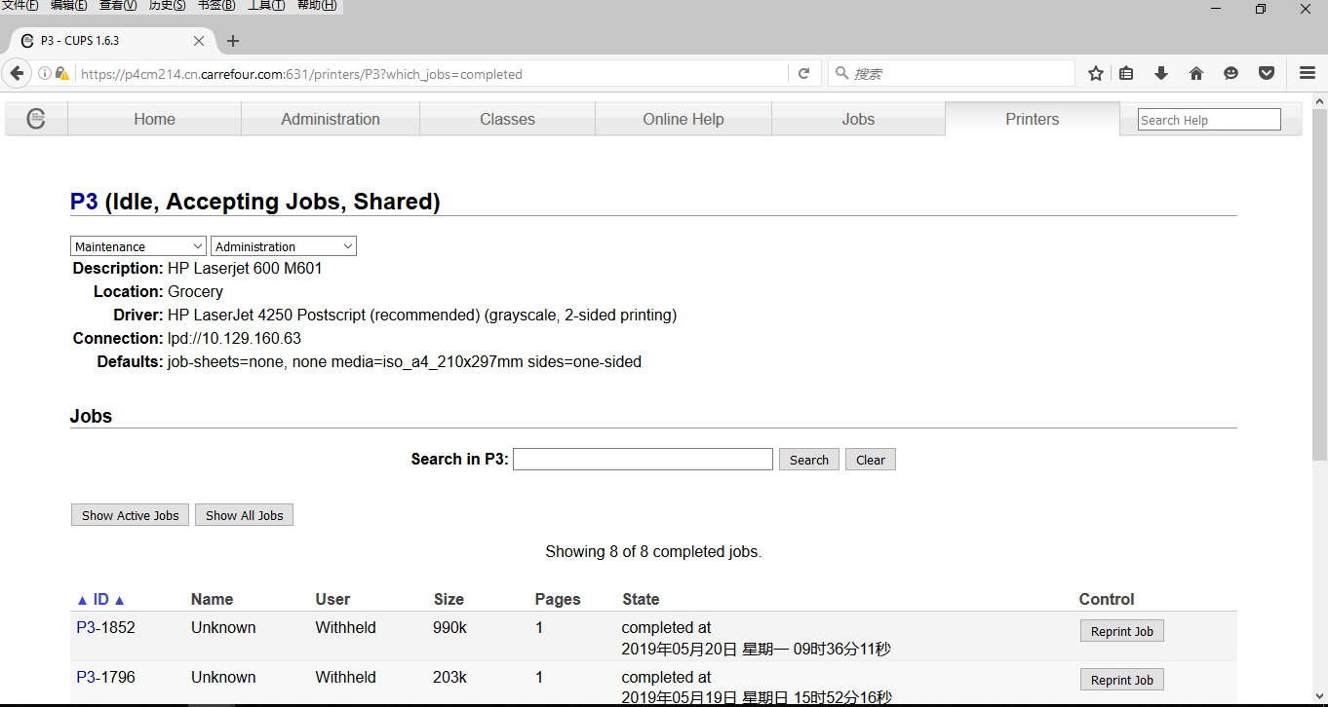

1. ActiveMQ 页面检查

